1979

***שתי בעיות בעליתנו על הקרקע/ אריה גל***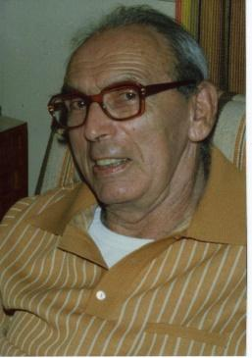

***רשם: יצחק פימנטל***

*1. בעיית הקרקע*

כאשר חברת הכשרת הישוב רכשה את הזיכיון על ים החולה והביצות מידי הערבים בסוף שנה 1934, התחילה הקק"ל במבצע קניית קרקעות גדול באדמות שמצפון לביצות. הן היו אדמות פוריות מאוד ומים היו בשפע. אין זה מפליא איפה כי הסיסמה של אותם ימים: "אל החולה" מצאה הד נרחב באזני גרעינים רבים, אשר חיכו ל"תור" ההתיישבות, בנייהם הייתה גם קבוצת חוליות מנטעים מורכבת מגרעין הולנדי וגרעין וינאי.

אחרי סיור באתרים השונים נפלה אצלנו הכרעה: אדמות דוורה בסמוך למפגש שלושת הנחלים במרכז העמק הן הניראות לנו ביותר, זה היה גוש של ריכוז אדמות גדול וטיב הקרקע היה מעולה.  
החלטנו לא לאבד זמן ושלחנו חברים ליישובים הקיימים, כולם בני שנה או פחות, עמיר , דן דפנה כדי ללמוד את תנאי העבודה במקום החדש. כך עברה שנת 1940 וההכרעה של הסוכנות בוששה לבוא, בהתקרב עונת הזריעה החלטנו לנקוט "בפעולה", וייעצו לנו בכך 4 ידידים ותיקים של האזור -   
*נוח סונין ז"ל* – שומר ותיק של הקק"ל באיזור איש ארגון "השומר".  
*פרנס ון דר הורן ז"ל* – גר הולנדי אשר בא לארץ ב1913 והצטרף לחבורת השומרים בגליל, היה בין מייסדי כפר גלעדי ואח"כ תושב מטולה.  
וייבלדו לחיים ארוכים:  
משה אליוביץ ונחום הורוביץ – ותיקי כפר גלעדי.  
עצתם היתה להתחיל לחרוש את האדמות ולהקיים מחנה עבודה במקום וע"י כך ליצור עובדות קיימות, וכך קרה ב 19 לדצמבר 1940.  
אך הסוכנות חשבה אחרת: מילבדנו היה עוד גרעין אשר נפשו יצאה אל המקום הזה, הגרעין המושבי בית הלל; להם הוקצב מקום מערבית לחצבני על יד הכפרים הערביים לזזה וקטיה. האדמות שם היו מפוצלות ולא כולן משובחות ביותר. (חלקן מושב בית הלל התחיל לעבד רק לאחרונה).  
מכל הבחינות הנ"ל סברה הסוכנות שיש להקצות את אדמות "לזזה" לגוף קיבוצי (דהיינו חוליות) אשר מטבעו מסוגל יותר להתמודד עם בעיית טיב הקרקע ואדמות מפוצלות ואילו צאת הגוף המושבי יש ליישב בתנאים נוחים יותר (דוורה).  
אחרי הקמת מחנה העבודה שלנו נמשך הויכוח, הקק"ל תמכה בנו ואילו הסוכנות לא הכירה בנו, עצרה תקציבים, החרימה כלי חקלאי חשוב וכו', רק במרס 1941 הגיע האישור הסופי של הסוכנות.

*2. בעיית הבטחון*ביום 19 בדצמבר 1940 עלינו על הקרקע, הוקמו שני אוהלים וסוכת עץ ("ליפט") ומספר סוכות מחצלות.

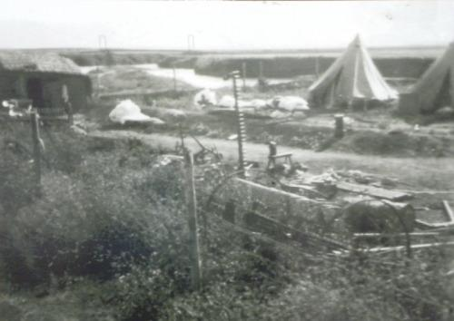

ביום 22 בדצמבר הוציא המפקד האזורי של ההגנה פקודה שעל חברי קבוצת חוליות שהתיישבו על אדמת דווארה לעזוב מיד את המקום מפאת היעדר מוחלט של סידורי בטחון, חוסר אחריות להתיישב בעמק פתוח בתוך כפרים ערביים בלי אמצעי בטחון נאותים. לכאורה לא קיבלנו אישור כלל להתיישב, רק לחרישת האדמות. באשר היינו כולנו חברי ההגנה – ארגון מחתרתי – היינו כפופים לפקודות המטות השונים ולכן נענינו. במקום נשארו למטרת שמירה חברינו נוח ופרנס.  
(הפקודה לחברי חוליות לא חלה עליהם) ביום המחרת החליט המטה האזורי של ה"הגנה" לאשר את ישיבתנו במקום תוך מילוי תנאים בטחוניים: חפירת תעלות, חומת אדמה,גדר תייל והרבה נשק.   
וכך קרה, ביום 24 בדצמבר חזרו החברים, נשלחו מעמיר 2 נוטרים (שוטרים מיוחדים, חברי המקום) למספר ימים עד להשבעת נוטרים משלנו כי רק נוטרים היו רשאים לשאת נשק ממשלתי (לתקופה הראשונה אושרו לנו 2 רובים ל 2 נוטרים). בינואר 1941 הבאנו הנה- בדרכי מחתרת, רימונים ואקדחים בלתי לגליים ובמאי 1941 הובאו רובים בלתי לגליים שהיו רכושנו בנטעים. המשלוח הזה הועבר לקיבוץ דן, שיערנו לעצמנו שאיש לא יעלה בדעתו לערוך חיפושים במכונית עמוסת דבורים.

רק עם הקמת ה"נוקטה" (בניין האבן השחורה העומד עד היום על על יד אמא מרגלית, לצרכי שמירת נשק אושרה לנו כמות של 15 רובים ל 6 נוטרים.

הגדר סביב לנקודה הקבועה הוקמה רק עם בוא הגרעין הצ'כי למקום בסתיו 1941. 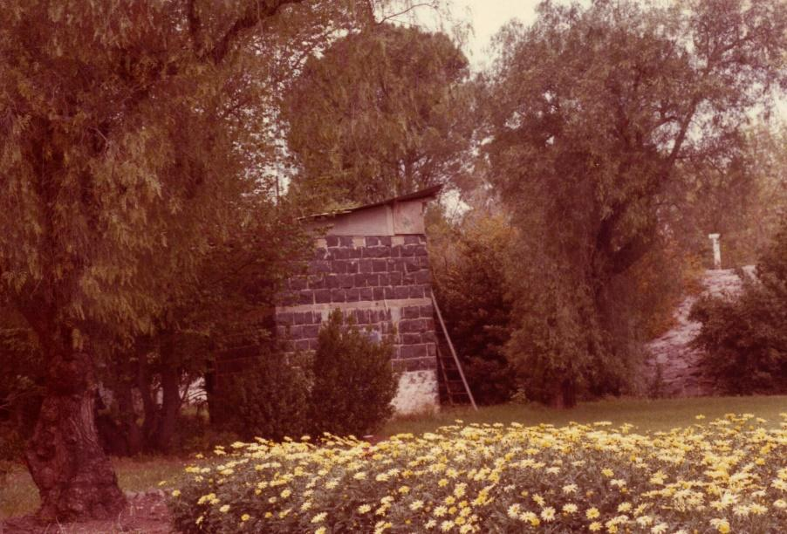

וכך הושלמו סידורי הבטחון.

אריה גל, רשם: יצחק פימנטל